Analisis Produktivitas Melalui Pengendalian Kualitas Material, Komponen dan Produk Jadi dengan Pendekatan Six Sigma pada Proyek LRT Jabodebek Di PT INKA

Suseno¹, Cahyanto²

Jurusan Teknik Industri, Fakultas Sains & Teknologi, Universitas Teknologi Yogyakarta
Email: suseno@uty.ac.id ¹, cahyateknikindustri79@gmail.com ²

ABSTRACT

The Quality Assurance Division is the part responsible for the quality of Jabodebek's Light Rail Transit (LRT) products, or the railroad components in PT INKA. Defects in the under frame and water test were obtained as many as 70 units, in addition to the Production Planning and Control (PPC) section of the data resume of material & component adequacy, from the beginning of the project up to October 25, 2019, found a total of 29,395 NCR category findings ( No Conformity Report). This caused a decrease in the level of productivity of PT INKA. To increase company productivity, and to find out what internal factors are causing waste in the underframe test and water test on materials & components, as well as providing suggestions for improvement, the Six Sigma DMAIC method is used. The DMAIC cycle is a key process for continuous improvement towards the Six Sigma target. The steps taken are define, measure, analize, improve and control. DPMO value in the under frame and water test is 3,076.65 and has a sigma level of 4.524 and the material & component DPMO value is 2,587.92 and has a sigma level of 4.6060. The improvement phase is done is the company must focus on one of the projects, Perform tools maintenance, especially pneumatic bolt fasteners, do not use number two quality components or materials, the company should conduct further research or development and conduct training for employees.
Keywords: Productivity Analysis, Quality Control, Six Sigma, DMAIC

INTISARI

Divisi Quality Assurance merupakan bagian yang bertanggung jawab atas kualitas produk Light Rail Transit (LRT) Jabodebek, ataupun komponen-komponen kereta api yang ada di PT INKA. Kecacatan pada uji under frame dan water test diperoleh sebanyak 70 unit, selain itu di bagian Production Planning and Control (PPC) dari data resume kecukupan material & komponen, dari awal proyek sampai dengan tanggal 25 Oktober 2019, menemukan sebanyak 29.395 unit temuan katagori NCR (No Conformity Report). Hal ini menyebabkan turunnya tingkat produktivitas PT INKA. Untuk meningkatkan produktivitas perusahaan, dan untuk mengetahui faktor Internal apa saja yang menjadi penyebab terjadi waste pada uji underframe dan water test pada material & komponen, sekaligus juga memberikan usulan perbaikan, maka digunakan metode Six Sigma DMAIC. Siklus DMAIC merupakan proses kunci untuk peningkatan secara kontinyu menuju target Six Sigma. Tahapan yang dilakukan adalah tahap define, measure, analize, improve dan control. Nilai DPMO pada uji under frame dan water adalah 3.076,65 dan memiliki tingkat sigma sebesar 4,524 dan nilai DPMO material & komponen adalah 2.587,92 dan memiliki tingkat sigma sebesar 4,6060. Tahap improvement dilakukan adalah perusahaan harus fokus kesalah satu proyek, melakukan maintenance alat terutama pengencang baut pneumetik, tidak menggunakan komponen atau material kualitas nomer dua, dan perusahaan sebaiknya melakukan penelitian maupun pengembangan lebih lanjut, serta melakukan pelatihan terhadap karyawan.
Kata kunci: Analisis Produktivitas, Pengendalian Kualitas, Six Sigma, DMAIC

PENDAHULUAN
Kereta Api merupakan salah satu moda transportasi darat yang memiliki karakteristik dan keunggulan khusus terutama dalam kemampuan untuk mengangkut penumpang maupun barang secara masal, hemat energi, hemat penggunaan ruang dan mempunyai faktor keamanan tinggi, pencemaran rendah serta lebih efesien untuk angkutan jarak jauh dan angkutan dalam kota.
Produktivitas merupakan perbandingan antara keluaran dan masukan serta mengutamakan cara pemanfaatkan baik terhadap sumber-sumber dalam memproduksi suatu barang atau jasa (Hasibuan, 2005: 128). Beberapa teori lain juga menyatakan bahwa produktivitas menurut dewan produktivitas nasional adalah sikap mental yang selalu berpandangan bahwa mutu kehidupan hari ini harus lebih baik dari hari kemarin dan esok hari harus lebih baik dari hari ini (Husein, 2000:99)
Divisi Quality Assurance merupakan bagian yang bertanggung jawab atas kualitas produk Light Rail Transit (LRT) Jabodebek, ataupun komponen-komponen kereta api yang ada di PT INKA (Persero). Dimana dalam pelaksanaan proyek LRT di Setiap gerbong ketika dilakukan uji mekanik oleh bagian QC Final mekanik sering ditemukan kondisi bahwa tingkat defect yang berada di luar range yang ditetapkan perusahaan cukup banyak. Selain itu di bagian uji komponen under frame sebanyak 70 temuan defect seperti baut kendor, ring belum ada, sambungan renggang, baut copot dan mur tidak ada dan setidaknya disetiap unit gerbong selalu ada dan pada water test juga selalu ditemukan kebocoran. Di bagian Production Planning and Control (PPC) dari data resume kecukupan material & komponen sampai 25 Oktober 2019 sebanyak 29395 unit temuan katagori NCR (No Conformity Report) didefinisikan sebagai kegagalan untuk menyesuaikan dengan standar/test yang diterapkan. Hal ini dikhawatirkan akan mempengaruhi tingkat produktivitas pada proyek LRT Jabodebek, dikarenakan adanya pemborosan waktu dan biaya.
Masalah internal ini akhirnya memberi pengaruh cukup besar karena di jadwal awal pada Production Schedule yang ditargetkan meleset. Seharusnya proyek LRT Jabodebek proses delivery dari 31 TS kereta LRT Jabodebek berakhir di tanggal 21 September 2019, tetapi kenyataan sampai bulan Oktober 2019 dari 31 TS kereta LRT Jabodebek perusahaan hanya delivery 1 TS Kereta LRT Jabodebek. Berdasarkan Schedule yang baru pada akhir tahun 2019 sebanyak 7 TS ditargetkan terkirim.
Berdasarkan penelitian sebelumnya dari Widiyawati dan Assyahlafi (2017) dengan judul “Perbaikan Produktivitas Perusahaan Rokok Melalui Pengendalian Kualitas Produk dengan Metode six sigma” diperoleh hasil yaitu pada produksi pembuatan rokok tipe 1 diperoleh nilai DPMO = 18,92, sehingga dapat diketahui nilai sigma yaitu sebesar 5,62 yang menunjukkan bahwa kapabilitas proses produksi rokok tipe 1 berada pada rata–rata industri Amerika. Berdasarkan tahap define, terdapat 11 macam jenis kerusakan produk dan yang paling sering terjadi adalah defect jenis opp mengelupas yaitu sebesar 20,7%.
Penelitian dari Karini dan Cahyana (2018) dengan judul ”Analisis Peningkatan Produktivitas dengan Penerapan Metode Marvin E. dan six sigma yang Berkaitan dengan Pengendalian dan Perbaikan Kualitas Produk di PT XYZ” diperoleh hasil Indeks Produktivitas tertinggi Dicapai pada bulan Desember 2016 dan Mei 2017 sebesar 100.22% dan terendah dicapai pada bulan Juli 2016 sebesar 99.66%. Tingkat Sigma yang diperoleh perusahaan adalah 3,16 dengan DPMO sebesar 47.878. Cacat disebabkan oleh 3 masalah yaitu kemasan melipat dan bocor, produk kosong dan expired tidak jelas.
Dalam kedua penelitian tersebut, digunakan siklus DMAIC untuk mengukur produktivitas, sedangkan pengendalian kualitas dengan aplikasi metode six sigma.
Upaya untuk mengetahui penyebab tidak optimalnya produktivitas dan mengetahui jenis pemborosan yang ada pada proses produksi bisa digunakan metode siklus DMAIC (Define, Measure, Analyze, Improvement, dan Control) (Girmanova, et. al., 2017), sedangkan untuk mencapai peningkatan pada kualitas dan produktivitas pada perusahaan, beberapa metode pengendalian kualitas dapat digunakan. Salah satu metode yang dapat digunakan adalah metode Six Sigma (Noori, 2017). Six sigma adalah suatu visi peningkatan kualitas menuju target 3,4 kegagalan per sejuta kesempatan (DPMO) untuk setiap transaksi produk (barang danatau jasa). Oleh karena itu, six sigma dapat dikatakan sebagai upaya yang dilakukan menuju kesempurnaan (zero defect). (Sembiring, 2011).
Rumusan masalah dalam penelitian ini adalah bagaimana metode six sigma DMAIC dalam meningkatkan produktivitas perusahaan dan Faktor-faktor Internal seperti apakah yang menyebabkan terjadinya waste pada proses produksi serta Usulan Apa yang akan diberikan ke perusahaan PT INKA (Persero)

METODOLOGI
Diagram alir metode penelitian dapat dilihat pada Gambar 1. Pada diagram alir dijelaskan tentang tahapan penelitian yang dilakukan. Metode penelitian yang dilakukan, sesuai dengan tahapan pendekatan six sigma. Tahapan pelaksanaan six sigma adalah DMAIC (Define – Measure – Analyze – Improve - Control). Uraian masing-masing tahapan adalah sebagai berikut: tahapan pertama adalah melakukan define. Tahap ini dilakukan menentukan tema objek, identifikasi permasalahan, dan penelitian di lini pengadaan material dan komponen dan uji kualitas produk jadi. Tahap kedua adalah measure. Pada tahap ini dilakukan pengukuran dan pengambilan data pada lini kualitas material & komponen pada PPC serta uji kualitas produk jadi di QC final testing mekanik.
Tahap ketiga adalah analyze. Pada tahap ini dilakukan penyebab masalah dan alasan terjadinya masalah tersebut. Tahap keempat adalah improve. Tahap ini melakukan perbaikan pada sumber-sumber masalah. Tahap kelima adalah control. Pada tahap ini dilakukan proses pengawasan pada tindakan perbaikan yang dilakukan pada sumber-sumber masalah.
Berikut merupakan gambar 1 Diagram Alir Metode Penelitian
Gambar 1. Diagram Alir Metode Penelitian (Sumber: Data Olahan, 2019)

PEMBAHASAN
Berikut merupakan tahapan pengendalian six sigma pada keretata api LRT Jabodebek pada unit pemeriksaan material & komponen serta Water Test dan Under Frame.

- Measure (Mengukur)
Pada tahap ini dilakukan pengukuran kecacatan yang ditemukan selama proses pemeriksaan. Data rekapitulasi pada ketidak sesuaian komponen LRT Jabodebek dengan standar yang di tetapkan dapat dilihat sebagai berikut:
- Data Primer (Pribadi)
Diambil saat uji mekanik (Water Test & Under Frame) sebagai berikut:

Tabel 1. Data Pengamatan Water Test & Underframe (Sumber: Data olahan 2019)

Bagian | Jenis cacat | Temuan
Tesh Hujan | Pintu kurang rapat | 7
 | Locking kendor | 2
 | Pintu Bocor | 5
Komponen Under frame | Baut Kendor | 30
 | Ring belum ada | 5
 | sambungan renggang | 1
 | Copot baut | 4
 | Nut belum ada | 16
TOTAL |  | 70

Selanjutnya dibuat peta kendali yang dapat dilihat pada gambar 2 apakah produk cacat yang dihasilkan masih dalam batas kendali atau tidak. Berikut cara perhitungan peta control chart pada water test & under frame.
- Menghitung presentase kerusakan dengan cara
- Pintu Kurang Rapat

P = $\frac{7}{36}$ = 0,194444444 dan seterusnya.

- Menghitung garis pusat CL dengan memasukkan data total jumlah produksi lalu dibagi dengan total jumlah cacat dengan cara

$\overline{p}=$CL = $\frac{70}{2844}$= 0,024613221

- Menghitung batas kendali atas UCL dengan memasukkan nilai ${}_{P }^{-}.$pada perhitungan sebelumnya lalu mengikuti cara

UCL= 0,024613221+3$\sqrt{\frac{0,0224613221(1-0,024613221)}{8}}$
= 0,188955353

- Menghitung batas kendali bawah LCL dengan memasukkan nilai p pada perhitungan sebelumnya lalu mengikuti langkah berikut:

LCL= 0,024613221-3$\sqrt{\frac{0,0224613221(1-0,024613221)}{8}}$
= -0,139728911

Berikut gamba peta control chart pada water test & under Frame.

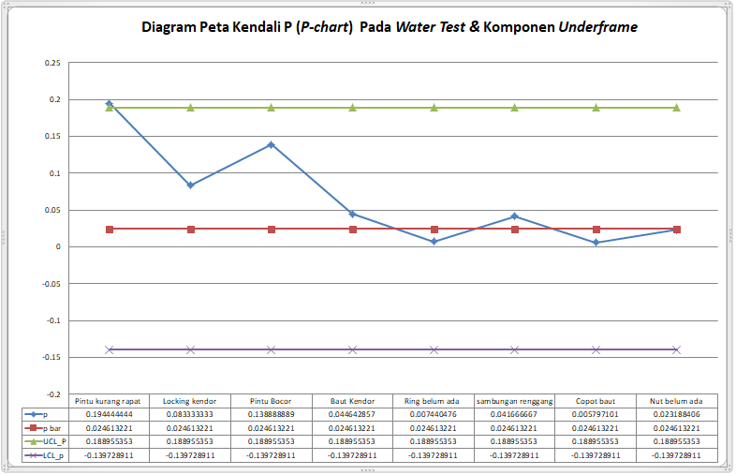
Gambar 2. Peta Kendali Peta Kendali Pada Water Test & Underframe (Sumber: Data Olahan, 2019)

Berdasarkan peta kendali, ketidak sesuaian yang dihasilkan ada satu yang diluar batas pengendalian yaitu pintu kurang rapat dengan nilai persentase 0,1944. Dan sebaiknya unit QC Finishing In Proces untuk lebih teliti lagi dalam melakukan pemeriksaan. Perhitungan nilai DPMO dilakukan untuk mengetahui nilai sigma dari produk LRT Jabodebek berdasarkan uji mekanik. Perhitungan ini dilakukan dengan cara:

DPMO = $\frac{70}{(2884 x 8)}$ x 1000000

= 3076,65 defect per million opportunities
Nilai DPMO 3076,65 berada diantara 4 sigma (DPM 6210) dan 5 sigma (DPMO 233) untuk mengetahui nilai dilakukan interpolasi sebagai berikut:
$\frac{233-3076,65}{233-6210}$ = $\frac{5-x}{5-4}$
x = 4,524 Sigma
Level sigma 4,524 berada di rata-rata industri USA dan dengan katagori baik tetapi harus tetap melakukan perbaikan agar mencapai nilai sigma yang lebih tinggi.
Diagram Pareto
Berikut merupakan gambar 3 diagram pareto pada water test & underframe.

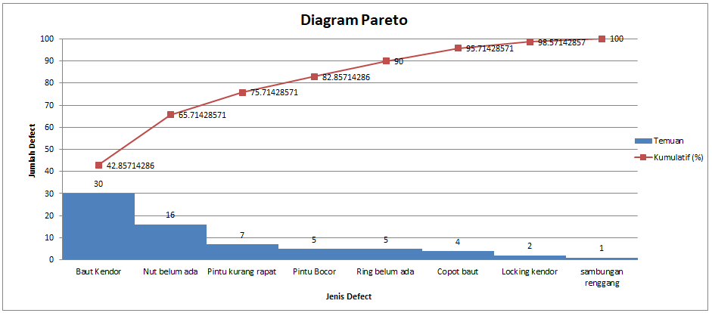Gambar 3 Diagram Pareto Pada Water Test & Underframe (Sumber: Data Olahan, 2019)

Dari diagram pareto, diketahui bahwa urutan penyebab cacat produk pada water test & underframe.yaitu baut kendor sebesar 42.85714286 %.

- Data Sekunder (Material & Komponen)

Tabel 2. Data Temuan NCR (Sumber: Data Olahan, 2019)
Material | Temuan NCR | QTY TOTAl
Maskara Top | 2 | 62
Cabin Side Window R | 1 | 62
Attendant Seat (55.5-U03102) | 2 | 62
Openable Window | 5 | 744
Passenger Seat (M&) | 1 | 124
Palu Darurat | 1 | 186
Door Engine | 1 | 744
Sensitive door edge sensor | 9 | 1116
Corner Of Air Seal Bracket | 1 | 4464
Intaled Air Seal | 3 | 1116
Driven Wheelset Track Gauge 1435 mm | 16 | 496
Lateral Oil Damper | 2 | 744
Bushing | 1 | 372
Derailment detection Device | 3 | 372
Derailment detection System | 4 | 124
Side Bearer | 3 | 744
Levelling Link | 2 | 744
Automatic Tight Locked | 2 | 124
Bolt_Hex_Iso 4014 (B42EA20145) | 6 | 2976
Bolt_Hex_Iso 4014 (B42PI24320) | 4 | 2976
NUT_HEX_WITH CLAMPING PART_ISO 7042 | 1 | 496
Bolt_Hex_Iso 4014 (B42EJ2080) | 2376 | 2976
Pressure Regulator | 4 | 62
Selenoid Valve | 10 | 186
Pipeline Filter | 4 | 62
O-RING | 100 | 100
Traction Motor | 71 | 496
CCDJB Fuse | 2 | 248
Surge Arrestor | 1 | 124
HSCB | 2 | 124
TCMS MC Car Rack | 4 | 62
Ethernet Switch | 1 | 186
DISTRIBUTION BOARD & AV PANEL M | 3 | 62
Compressor Control Panel | 1 | 62
Head Lamp | 1 | 248
Front Signal Lamp Red | 1 | 248
PIS PAS system | 6 | 31
Male Insert Weidmuller | 2 | 775
Female Insert Weidmuller | 1 | 775
Hood | 1 | 248
Fibox | 7 | 1364
HMI OBCU | 3 | 62
Relay | 1 | 744
GLASS TUBE | 744 | 1116
TEMPERATUR SENSOR PT1000 | 1 | 186
Head Lamp Connector H3 | 64 | 496
TOTAL | 3481 | 29891

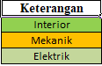
Berikut cara perhitungan peta control chart pada pengadaan material & komponen.
- Menghitung presentase kerusakan dengan cara
- Maskara Top
P = $\frac{2}{62}$ = 0,032258065 dan seterusnya.

- Menghitung garis pusat CL dengan memasukkan data total jumlah produksi lalu dibagi dengan total jumlah cacat dengan cara:

${}_{P}^{-}=$CL = $\frac{3481}{29891}$= 0,116244259
- Menghitung batas kendali atas UCL dengan memasukkan nilai ${}_{P }^{-}.$pada perhitungan sebelumnya lalu mengikuti cara
UCL = 0,116244259+3$\sqrt{\frac{0,116244259(1-0,116244259)}{45}}$
= 0, 259584087

- Menghitung batas kendali bawah LCL dengan memasukkan nilai p pada perhitungan sebelumnya lalu mengikuti langkah berikut:

UCL = 0,116244259-3 $\sqrt{\frac{0,116244259(1-0,116244259)}{45}}$
= -0,027095569
Berikut merupakan gambar Peta Control Chart Pada Pengadaan Material & Komponen

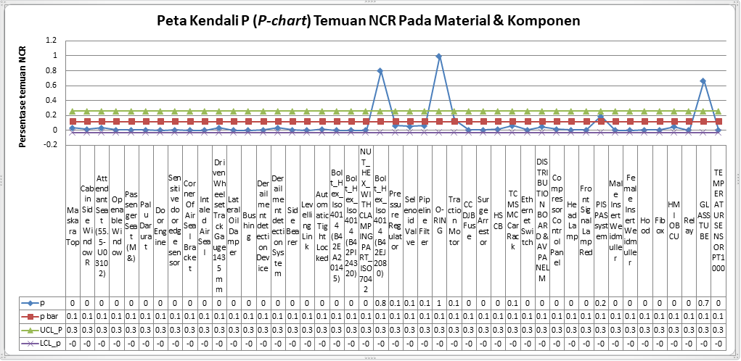
Gambar 4. Peta Kendali Temuan NCR (Sumber: Data Olahan, 2019)

Berdasarkan peta kendali, ketidak sesuaian yang dihasilkan ada tiga yang diluar batas pengendalian yaitu Bolt_Hex_Iso 4014 (B42EJ2080) nilai persentase hampir 0,8. O-RING nilai persentase 1dan GLASS TUBE nilai persentase hampir 0,7 . Dengan adanya temuan NCR sebaiknya untuk pihak vendor melakukan pengujian kualitas terhadap produkya sebelum melakukan pengiriman. Perhitungan nilai DPMO dilakukan untuk mengetahui nilai sigma dari produk LRT Jabodebek berdasarkan uji mekanik. Perhitungan ini dilakukan Dengan cara: (6.6)

DPMO = $\frac{3481}{(29891 x 45)}$ x 1000000

= 2587,92 defect per million opportunities

Nilai DPMO 2587,92 berada diantara 4 sigma (DPM 6210) dan 5 sigma (DPMO 233) untuk mengetahui nilai dilakukan interpolasi sebagai berikut:
$\frac{233-2587,92}{233-6210}$ = $\frac{5-x}{5-4}$
x = 4,6060 Sigma
Dari perhitungan diatas diketahui bahwa proses pengadaan material dan komponen LRT sampai tanggal 25 Oktober 2019 memiliki level sigma 4,6060 yang berada di rata-rata industri USA dengan katagori baik tetapi harus tetap melakukan perbaikan agar mencapai nilai sigma yang lebih tinggi.
Diagram Pareto
Berikut merupakan gambar 5 diagram pareto pada pengadaan material & komponen

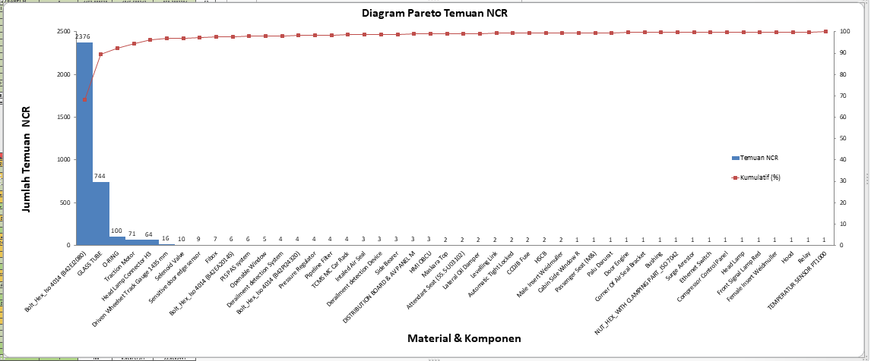
Gambar 5. Diagram Pareto Temuan NCR (Sumber: Data Olahan, 2019)

Dari diagram pareto, diketahui bahwa urutan material dan komponen yang paling banyak ditemukan NCR adalah komponen Bolt_Hex_Iso 4014 (B42EJ2080) sebesar 68.2562482%.

- Analiyze
Dalam proses analyze, mengunakan diagram sebab akibat (Fish bone). Berikut merupakan sebab akibat pada uji water test dan uji underframe serta material & komponen sebagai berikut:

Uji Water Test dan Uji Underframe
- Metote
Faktor overload produksi ini dapat mempengaruhi tempat yang digunakan menjadi terbatas sehingga proses yang seharusnya di jalankan dilewatkan tahapan atau proses yang semestinya di jalankan malah dilewatkan karna susahnya tempat sehingga pengecekan atau uji kualitas metode yang di gunakan menjadi kurang optimal.
- Komponen
Faktor kualitas komponen disebabkan karna terbatasnya komponen impor sehingga perusahaan memakai kualitas nomer dua yang merupakan buatan lokal sehingga spesifikasinya tidak sesuai yang akhirnya timbul kerusakan.
- Alat
Faktor alat saat proses pemasangan sering ditemukan alat yang rusak ini karna minimnya perawatan dan tidak ada bagian khusus perawatan alat yang dipakai selain itu kinerja alat juga mempengaruhi karena di pakai terus menerus dan akhirnya stabilitas alat tidak stabil serta setingan alat tidak sesuai ini biasa terjadi pada alat pengencang baut yang mengunakan pistol tembak angin (Penumetik).
- Manusia
Faktor manusia ini disebabkan oleh kurangnya pengalaman kerja bukan karna lamaya mereka bekerja melainkan prodak yang dibuat adalah prodak baru sehingga mereka tidak terlalu memahami karaktristik setiap komponen sehingga menjadi kurang terampil dan kalau ada masalah rumit sering menunggu orang dari bagian divisi teknologi yang akhirnya waktu terlewatkan cukup lama dan karyawan juga sering bercanda saat kerja. Selain itu faktor fisik juga mempengaruhi semakin sore semakin menurun.

Berikut merupakan gambar 6 diagram sebab akibat pada uji water test dan uji underframe

Gambar 6. Diagram Sebab Akibat (Fish Bone) Uji Water Test dan Uji (Sumber: Data Olahan, 2019)

Uji Material & Komponen
- Metode
Faktor pengembangan dan penelitian produk baru yang kurang maksimal sehingga untuk komponen buatan lokal baik itu hasil produk sendiri baik yang dikerjakan desain dan bill of material diberikan oleh divisi teknologi PT INKA keselahan tersebut secara otomotis mempengaruhi hasil kualitas komponen yang di produksi di tambah lagi cara penyimpanan komponen yang di taro di luar gudang.
- Lingkungan
Faktor lingkungan disebabkan oleh kondisi gudang yang penuh sehingga banyak komponen yang di tempuk tidak sesuai aturan dan sebagian komponen juga di simpan di luar gudang.
- Manusia
Faktor manusia ini disebabkan oleh kurangnya pengalaman kerja bukan karna lamanya mereka bekerja melainkan prodak yang dibuat adalah prodak baru sehingga mereka tidak terlalu memahami karaktristik setiap komponen selain itu karyawan sering bercanda saat kerja dan faktor fisik juga mempengaruhi semakin sore semakin menurun.

Berikut merupakan gambar 7 diagram sebab akibat pada material dan komponen

Gambar 7. Diagram Sebab Akibat (Fish Bone) pada material dan komponen (Sumber: Data Olahan, 2019)

- Tahap Improve (Perbaikan)
Berikut Saran yang dapat diberikan kepada PT INKA apabila akan mengimplementasikan usulan perbaikan, yaitu :
- Fokus kesalah satu proyek. kondisi pabrik yang overload ini di karenakan banyaknya proyek yang dikerjakan dengan waktu yang hampir bersamam. Proyek tersebut diantaranya: Kereta Bangladesh 250 gerbong, PT KAI 448 gerbong, dan Filipina 6 KRD, 3 Lokomotif, 15 Kereta penumpang serta LRT jabodebek 186 gerbong, belum lagi proyek yang lain.
- Melakukan proses perawatan terhadap alat terutama pada alat pengencang baut pneumetik.
- Tidak menggunakan komponen atau material kualitas nomer dua atau peganti. Jika terpaksa lakukan penelitian dan pengujian terlebih dahulu.
- Perusahaan sebaiknya melakukan pengembangan dan penelitian lebih lanjut sebelum memproduksi prodak baru sehingga tidak ada kesalahan BOM.
- Melakukan pelatihan terhadap karyawan jika ada prodak baru.

- Tahap Control
- Pelaksanaan proses produksi yang terganggu karna kondisi pabrik yang overload bentuk control yang sedang dilakukan salah satunya dengan membangun pabrik baru di Banyuwangi dengan nilai investasi sebasar Rp 30 triliun.
- Pelaksanaan maintenance pada alat yang dipakai belum ada terutama alat yang digunakan untuk proses pengencangan baut underframe. Bentuk control yang harus dilakukan adalah dengan cara melakukan pemeriksaan secara berkala dan sebelum digunakan juga di periksa khususnya pada alat pengencang baut pneumatik untuk memastikan kondisi selang dan sambungan tidak bocor dan kapasitas angin mencukupi sehingga pengencangan bisa maksimal.
- Pelaksanaan pengadaan komponen dari dalam negri yang kualitasnya kurang bentuk control yang dilakukan ialah melakukan pencatatan dan penimbangan seluruh ketidak sesuaian material dan komponen setiap hari dari masing-masing jenis dan melaporkan hasil penimbangan temuan NCR berdasarkan tipe produk kepada penyedia atau produsen.
- Pelaksanaan pengembangan dan penelitian proses control ketika ditemukan banyak NCR bagian teknologi langsung mengevaluasinya dan berkerjasama dengan produsen lokal maupun luar negri untuk mengati masalah tersebut hanya saja memerlukan waktu dan biaya.
- Pelaksanaan pelatihan untuk karyawan pada proyek LRT sebenarnya sudah dilakukan permasalahannya hanya waktu saja proses control yang harus dilakukan di QC final maupun di PPC ialah menempatkan orang yang berpengalaman di LRT dengan mendatangkan orang dari luar maupun dari orang INKA itu sendiri yang sudah melakukan pelatihan.

KESIMPULAN
Dari hasil Analisis dapat di tarik kesimpulan bahwa proses pemeriksaan komponen underframe dan uji water test pada proyek LRT memiliki kapabilitas proses yang baik. Nilai DPMO adalah 3.076,65 dan memiliki tingkat sigma sebesar 4,524 yang dapat jelaskan bahwa dari sejuta kesempatan yang ada akan terdapat 3.076,65 kemungkinan bahwa proses produksi itu tidak mampu memenuhi toleransi yang ditetapkan perusahaan. Tingkat sigma 4,524 yang menunjukkan bahwa kapabilitas proses pengujian mekanik berada pada rata–rata industri Amerika. Untuk defect tertinggi berupa baut kendor sebanyank 30 unit dengan persentase 42,86 % hanya saja sebelum masuk ke bagian qc final mekanik sebernya sudah dilakukan uji yang sama dan tingkat sigma 4,524 tentu ini sangat tidak baik dan memakan waktu dan biaya, seharusnya tingkat sigma bisa di atas 5 karena sudah melalu uji yang sama sebelumnya di bagian finishing.
Proses pengadaan material dan komponen LRT sampai tanggal 25 oktober 2019 memiliki kapabilitas proses yang kurang baik. Nilai DPMO adalah 2.587,92 dan memiliki tingkat sigma sebesar 4,6060 yang dapat jelaskan bahwa dari sejuta kesempatan yang akan ada terdapat 2.587,92 kemungkinan bahwa proses produksi itu tidak mampu memenuhi toleransi yang ditetapkan perusahaan. Hal ini menunjukkan pola pengadaan material dan komponen belum dikelola dengan tepat. Untuk temuan NCR yang terparah ialah pada material Bolt-Hex-Iso 4014(842EJ2080) sebanyak 2976 temuan dengan persentase 68,26 %
Dari data diatas maka waste defect yang ditemukan di material dan komponen serta produk jadi pada proyek LRT jabodebek memberi pengaruh terhadap produktifitas perusahaan yang mempengaruhi tidak tercapainya target.

